BLÜCHER Europipe Rohraufhängung

BLÜCHER Germany

Eigenschaften

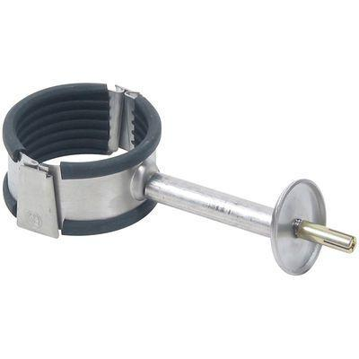

Produkt

Rohraufhängung

Werkstoff

Edelstahl

Breite (mm)

100,00 - 160,00

Höhe (mm)

46,00 - 60,00

Länge (mm)

100,00 - 228,00

Gewicht (kg)

0,25 - 0,42